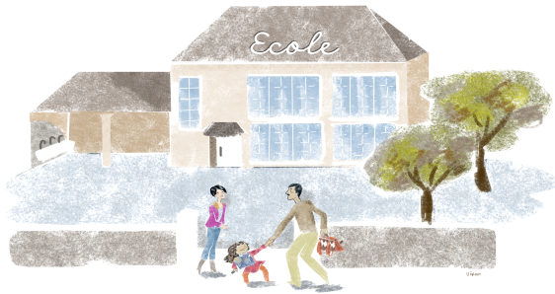


OUVRIR L’ECOLE AUX PARENTS POUR LA REUSSITE DES ENFANTS

Fiche d’inscription auditeur
Nom ……………………………………………………………………………………………………………
Prénom ………………………………………………………………………………………………………..
Date de naissance ……………………………………. Age………………………
Nationalité ………………………………………………………………………………………....................
Langues parlées ……………………………………………………………………………….....................
Date d’arrivée en France …………………………………………………………………………………….
Inscription au Contrat d’Accueil et d’intégration oui / non
Cours de français déjà suivis …………………………………………………………………………….....
Adresse ………………………………………………………………………………………………………..
Téléphone ……………………………………………………………………………………………………..
Mail ……………..……………………………………………………………………………………………..
Profession …………………………………………………………………………………………………….
Enfants
Nom | Prénom | Garçon/fille | Date de Naissance | Etablissement | Classe

En m’inscrivant à l’atelier OEP de l’école……………………………..……, je m’engage à fréquenter, le plus régulièrement possible, les 2 ateliers hebdomadaires proposés.
Si je ne peux y participer, j’en informe la formatrice.
Date Signature

